

**Guilherme Carvalho Siqueira Santos**

**Victor Hugo Francisco do Nascimento**

**Kauan Henrique Silva Gaucho**

**Leandro Bergamini dos Santos Júnior**

**TECHVAGAS**

Jales

2024

# SUMÁRIO

1. INTRODUÇÃO 3
2. LEVANTAMENTO DE REQUISITOS DE SOFTWARE 4
   1. Descrição dos objetivos do sistema 4
   2. Descrição do sistema atual 4
   3. Descrição dos principais problemas 4
   4. Descrição dos requisitos funcionais 4
   5. Descrição dos requisitos não funcionais 4
3. VISÃO DE CASO DE USO – UML 5
   1. Diagrama de Classes 5
   2. Dicionário de classes 5
   3. Definição dos Atores 5
   4. Lista de Casos de Uso 5
   5. Diagrama de Casos de Uso 5
   6. Diagrama de Casos de uso individuais 6
   7. Diagrama de Sequência 7
   8. Diagrama de Comunicação 7
   9. Diagrama de Atividade 7

3.9 Diagrama de Máquina de Estados 7

1. DEFINIÇÃO DA INTERFACE COM O USUÁRIO (UX) 8
   1. Descrição de cenário 8
   2. Descrição de personas 8
   3. Esboços de tela (wireframes) 8
   4. Protótipos de tela 8
   5. Acessibilidade 8
2. BANCO DE DADOS 9
   1. Modelo Entidade Relacionamento 9
   2. Script das tabelas 9
   3. Mapeamento Objeto Relacional – ORM 10
3. ARQUITETURA DE SOFTWARE 11
   1. Arquitetura de desenvolvimento 11
      1. BACK-END 11
      2. FRONT-END - WEB 11
      3. Front-End - Mobile 11
      4. Serviços de Mensageria 11
   2. Segurança da informação 12
   3. Implantação 12
4. CONCLUSÃO 13
5. REFERÊNCIAS 14

# 1 INTRODUÇÃO

A história do estágio no Brasil remonta a décadas passadas. O primeiro registro legal sobre a prática do estágio no país ocorreu em 1942, com a promulgação do Decreto-Lei nº 4.073, que instituiu a Lei Orgânica do Ensino Normal. No entanto, foi somente em 1967 que o estágio escolar foi oficialmente estabelecido, por meio da Portaria 1.002 do Ministro do Trabalho, que disciplinava a relação entre as empresas e os estudantes.

Historicamente, o conceito de Estágio Supervisionado foi introduzido no Brasil pela Lei Orgânica do Ensino Normal, promulgada em 1946. Essa lei definiu o estágio supervisionado como uma etapa fundamental da formação de professores e estabeleceu diretrizes para sua realização. A partir daí o estágio passou a ser reconhecido como uma prática essencial para a preparação profissional dos estudantes.

Ao longo dos anos, a legislação de estágio no Brasil passou por várias alterações. Diversas leis e decretos foram promulgados para regulamentar o estágio, visando garantir direitos e deveres tanto para as empresas como para os estudantes. Essas mudanças refletiram a evolução do mercado de trabalho e das necessidades educacionais.

A Lei nº 11.788, de 25 de setembro de 2008, conhecida como Lei do Estágio, é a principal legislação que trata do assunto. Essa lei define o estágio como um ato educativo escolar supervisionado, desenvolvido no ambiente de trabalho, que tem como objetivo complementar o processo de ensino e aprendizagem dos estudantes. Ela trouxe importantes mudanças na forma como o estágio é realizado no Brasil, regulamentando a contratação de estagiários e buscando soluções para os desafios enfrentados nessa área.

Com a Lei do Estágio estabelece direitos e responsabilidades tanto para os estagiários quanto para as empresas que os contratam. Além disso, define os papéis e responsabilidades dos agentes envolvidos no estágio, como as instituições de ensino, as empresas e os estagiários.

Atualmente, no Brasil é visto como uma porta de entrada para o mercado de trabalho, sendo bastante valorizado por empresas e instituições. Muitas vezes, empresas utilizam o estágio como uma forma de recrutamento, contratando estagiários que se destacam durante o período de estágio. Além disso, o estágio pode ser uma oportunidade para os estudantes demonstrarem suas habilidades e adquirirem experiência prática na área em que estão estudando. Em relação às estatísticas, em 2021, as atividades jurídicas foram as que mais empregaram estagiários no Brasil, com um total de 56,7 mil vagas em todo o país. Além disso, as escolas dos ensinos infantil e fundamental também apresentaram uma demanda significativa por estagiários. No entanto, não há dados estatísticos disponíveis sobre a participação de estudantes e empresas no programa de estágio em geral. A Associação Brasileira de Estágios (Abres) realiza anualmente uma pesquisa para obter informações sobre o número de estagiários no Brasil, utilizando fontes como o Inep, MEC e IBGE para compilar os dados estatísticos sobre a participação de estudantes e empresas no programa de estágio. De acordo com a pesquisa divulgada pelo Centro de Integração Empresa-Escola (CIEE), o número de contratos de estágio cresceu 18% em 2022. Nos primeiros seis meses de 2023, o Instituto Euvaldo Lodi (IEL) inseriu mais de 43 mil estudantes em empresas de todo o país, representando um aumento de 30% em comparação com o mesmo período do ano anterior. As oportunidades de estágio são destinadas a estudantes de diversas áreas, como Administração, Biologia, Biomedicina, Comércio Exterior, Economia, Marketing, Jornalismo, Letras, entre outras.

# 2 LEVANTAMENTO DE REQUISITOS DE SOFTWARE

O levantamento de requisitos é um estágio crucial no ciclo de desenvolvimento de software, desempenhando um papel fundamental na compreensão das necessidades dos usuários e na definição clara do escopo do projeto. Para Roger S. Pressman:

A engenharia de requisitos fornece o mecanismo apropriado para entender o que o cliente deseja, analisando as necessidades, avaliando a exequibilidade, negociando uma condição razoável, especificando e gerindo os requisitos à medida que eles são transformados em um sistema operacional (PRESSMAN, 2011, p.118).

Conforme observado por Sommerville (2018), o levantamento de requisitos não apenas estabelece a base fundamental, mas também se configura como um estágio essencial no ciclo de vida do desenvolvimento de software. Sua importância reside na capacidade de construir um software que atenda às demandas dos usuários e agregue valor ao negócio. Esse processo crítico assegura o sucesso do projeto ao garantir uma compreensão clara e abrangente das expectativas e requisitos do cliente, delineando diretrizes cruciais para a construção de um sistema que verdadeiramente satisfaça as necessidades e objetivos estabelecidos.

2.1 DESCRIÇÃO DOS OBJETIVOS DO SISTEMA

Este projeto tem como objetivo principal promover um acesso mais amplo e dinâmico aos alunos da Fatec Jales, facilitando a interação entre estudantes e empresas no contexto de estágios e oportunidades de emprego. Pretende-se desenvolver um sistema intuitivo e eficiente, que simplifique o processo de cadastro de vagas pelos alunos e a disponibilização dessas oportunidades pelas empresas parceiras.

O sistema será projetado para ser limpo, amigável e de fácil navegação, garantindo que tanto os alunos quanto as empresas possam utilizá-lo sem dificuldades. Para os alunos, o sistema oferecerá um portal onde poderão se cadastrar para as vagas de estágio e emprego de maneira rápida e organizada, além de permitir a consulta de informações detalhadas sobre cada oportunidade, incluindo requisitos, descrições de atividades e benefícios oferecidos.

Para as empresas, o sistema proporcionará uma plataforma onde poderão publicar vagas, gerenciar candidatos e acompanhar todo o processo de seleção de maneira prática e transparente. Com isso, espera-se não apenas facilitar a inserção dos alunos no mercado de trabalho, mas também fortalecer a conexão entre a Fatec Jales e o setor empresarial, promovendo uma colaboração mais estreita e produtiva.

Além disso, o projeto visa assegurar que todos os docentes da Faculdade tenham acesso às informações sobre as oportunidades de estágio e emprego, permitindo que possam orientar e apoiar seus alunos de forma mais eficaz. Dessa forma, este sistema contribuirá para uma formação mais completa e alinhada às demandas do mercado de trabalho, reforçando o compromisso da Fatec Jales com a excelência educacional e profissional de seus estudantes.

2.2 DESCRIÇÃO DO SISTEMA ATUAL

Atualmente, o sistema de estágio no Brasil é regulamentado pela Lei nº 11.788/2008, popularmente conhecida como Lei do Estágio. Essa legislação define o estágio como um ato educativo escolar supervisionado, desenvolvido no ambiente de trabalho com o objetivo de proporcionar ao estudante uma experiência prática diretamente relacionada à sua área de estudo. A Lei do Estágio abrange estágios de ensino médio, técnico e superior, incluindo estudantes brasileiros e estrangeiros.

Em vigor desde setembro de 2008, a Lei do Estágio trouxe importantes regulamentações para garantir a qualidade e a segurança dos estágios. Entre as principais disposições, destaca-se a carga horária máxima de 6 horas diárias e 30 horas semanais para os estagiários. Além disso, a lei estabelece a necessidade de um termo de compromisso, que deve ser firmado entre o estagiário, a instituição de ensino e a empresa, visando assegurar a conformidade e a supervisão adequada das atividades realizadas.

2.3 Análise de Sistemas Existentes

No mundo dinâmico da tecnologia e dos negócios, a análise de sistemas existentes desempenha um papel crucial na identificação e solução de problemas, bem como na melhoria contínua das operações. Este processo envolve o exame detalhado dos sistemas que estão em operação, com o objetivo de entender seu funcionamento, identificar suas forças e fraquezas e descobrir oportunidades para aprimoramento.

O Vagas – Sistema de divulgação de vagas (Figura 1), é um sistema que tem como objetivo principal conectar candidatos a oportunidades de emprego em diversas áreas e níveis de experiência. Ele oferece uma plataforma gratuita onde empresas podem divulgar vagas e conduzir processos seletivos, enquanto os candidatos podem cadastrar seus currículos, buscar vagas, e se preparar para entrevistas através de conteúdos especializados. O site facilita a interação entre candidatos e empresas, ajudando na recolocação profissional e no desenvolvimento de carreiras.

**Figura 1 –** Tela do Sistema “Vagas – Sistema de divulgação de vagas”

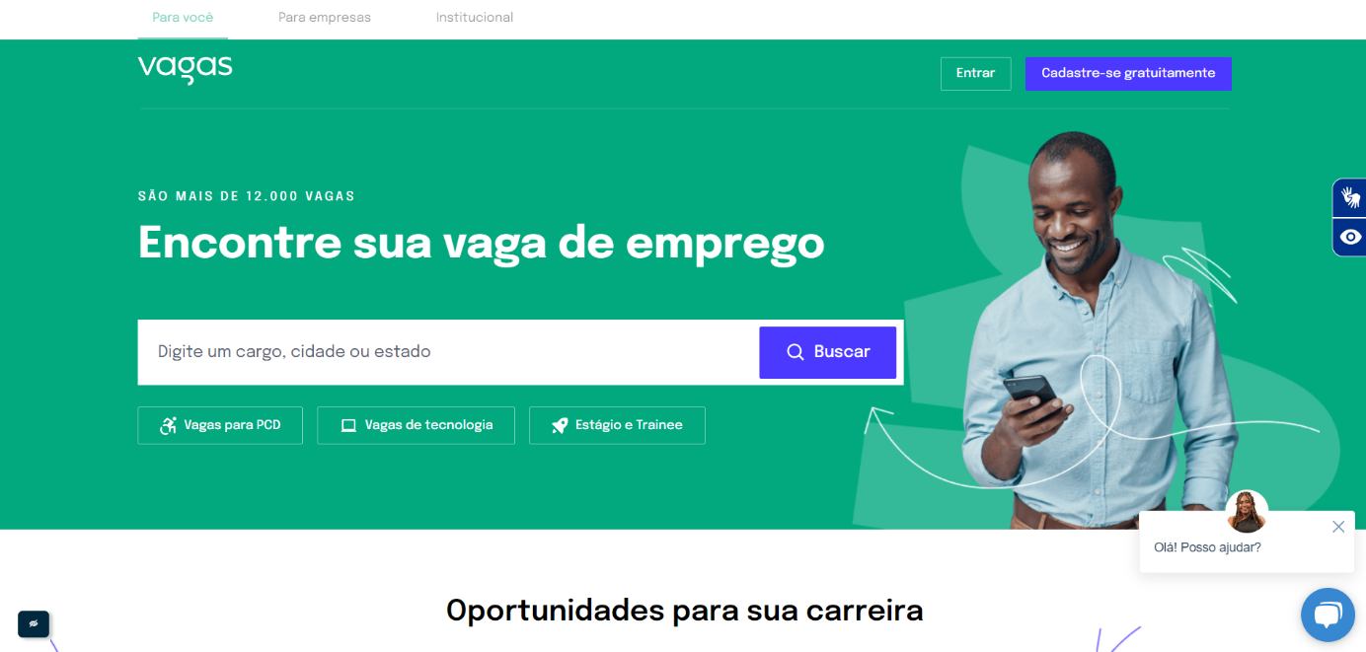

O Catho (**Figura 2**), é um sistema que tem como objetivo de conectar candidatos a oportunidades de emprego em todo o Brasil. Ele oferece uma plataforma onde os usuários podem criar e cadastrar currículos gratuitamente, buscar vagas por área ou cidade, e candidatar-se a posições disponíveis. Para as empresas, o site permite anunciar vagas e buscar currículos de candidatos qualificados. Além disso, a Catho oferece ferramentas e conteúdo para ajudar candidatos na preparação para o mercado de trabalho, como guias de profissões, calculadoras trabalhistas e modelos de currículo.

**Figura 2 –** Tela do Sistema “Catho”

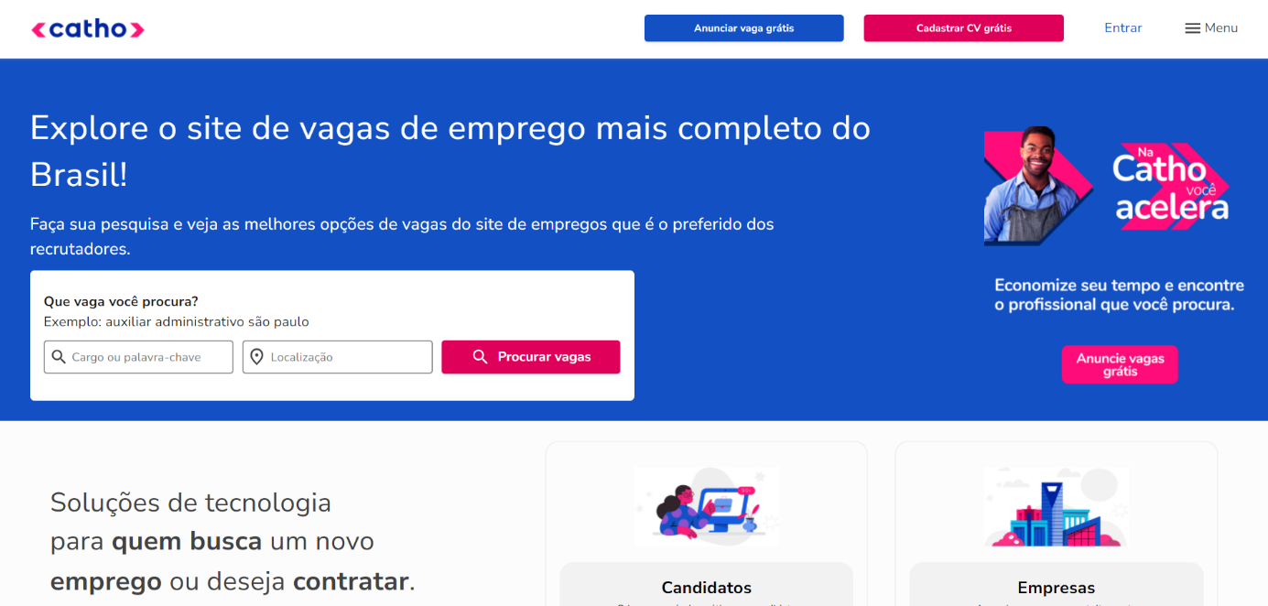

O Indeed (Figura 3), é sistema que tem como objetivo principal ajudar pessoas a encontrar empregos. Ele permite que os candidatos pesquisem vagas de emprego publicadas em milhares de sites e empresas diretamente em um só lugar. Além disso, os usuários podem cadastrar seus currículos, configurar alertas de emprego, e acessar informações sobre empresas e salários para facilitar a busca de emprego. O Indeed também fornece ferramentas e recursos para ajudar candidatos a se prepararem para o mercado de trabalho, como conselhos de carreira e dicas para entrevistas.

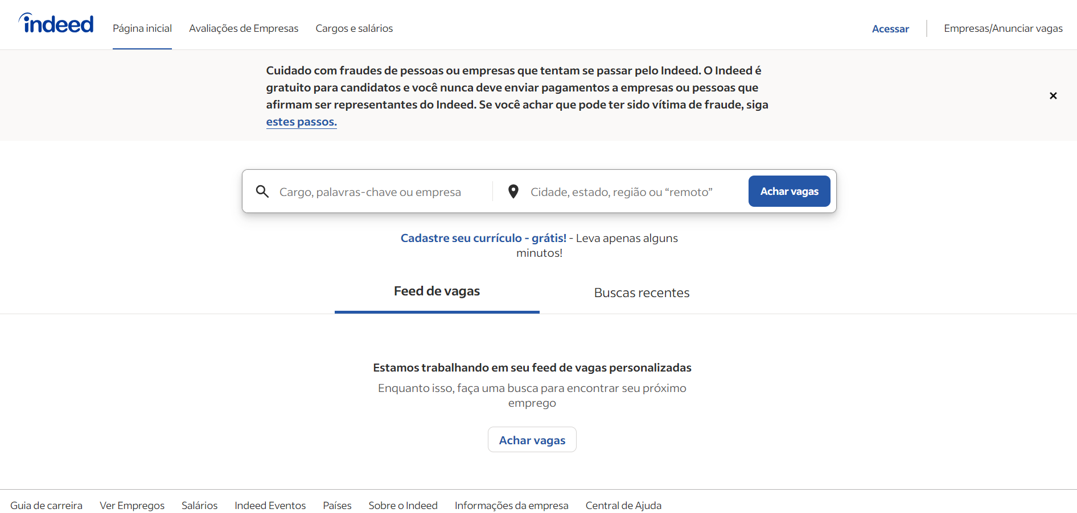**Figura 3 –** Tela do Sistema “Indeed”

2.4 Descrição dos principais problemas

Um desafio potencial é o manuseio inicial do software, considerando que a Fatec Jales nunca utilizou um sistema de inscrição para estágios. Esse fator pode tornar o processo um pouco complicado e confuso para os usuários de primeira viagem. Para mitigar esse problema, é essencial implementar um programa de treinamento adequado e fornece suporte contínuo, garantindo que tanto alunos quanto empresas parceiras se familiarizem rapidamente com a nova plataforma.

2.5 Descrição dos requisitos funcionais

|  |  |  |
| --- | --- | --- |
|  | Requisitos  Funcionais | Descrição |
| 1 | Cadastro de usuarios | O sistema deve ser capaz de cadastrar usuários para a sua utilização. |
| 2 | Cadastro de vagas | O sistema deve ser capaz de cadastrar a vaga que o usuário escolheu. |
| 3 | Alteração de dados do usuário | O sistema deve ser capaz de relaziar a alteração de dados do usuário. |
| 4 | Cadastro de currículo | O sistema deve ser capaz de cadastrar o currículo do usuário caso o mesmo opite por fazer no sistema. |
| 6 | Carregar currículo em PDF | O sistema deve ser capaz de conseguir realizar uploads externos caso o usuário deseje enviar seu currículo. |
| 7 | Cadastro de vaga | O sistema deve ser capaz de realizar o cadastro de vagas das empresas cadastradas no sistema. |
| 8 | Alteração de vaga | O sistema deve ser capaz de realizar alterações na vaga publicada. |
| 9 | Visualizar candidatos para vaga | O sistema deve ser capaz de mostrar a visulização dos candidatos pretentendes a vaga. |
| 10 | Cancelar vaga | O sistema deve ser capaz de fazer o cancelamento da vaga. |

2.6 DESCRIÇÃO DOS REQUISITOS NÃO FUNCIONAIS

|  |  |  |
| --- | --- | --- |
|  | Requisitos não funcionais | Descrição |
| 1 | Atualização do banco de dados | Aprimorar a agilidade na atualização do banco de dados para que nao contenha informações erradas ou desatualizadas. |
| 2 | Máquina capaz de utilizar o sistema | É de suma importancia que o dispositivo tenha alguns componentes que façam ele conseguir suportar o sistema |
| 3 | Auxiliar na utilização do sistema | Oferecemos suporte aos usuário na hora de fazer a atualização explicando as mudanças e como utiliza-lo da melhor maneira. |

# 3 VISÃO DE CASO DE USO – UML

3.1 DIAGRAMA DE CLASSES

O diagrama de classes destaca-se como um dos elementos mais cruciais da UML, desempenhando um papel fundamental ao oferecer suporte para a maioria dos demais diagramas. Conforme abordado na obra, esse diagrama assume a responsabilidade de definir a estrutura das classes utilizadas pelo sistema, delineando seus atributos, métodos e estabelecendo as inter-relações entre as classes. (GUEDES, 2018).

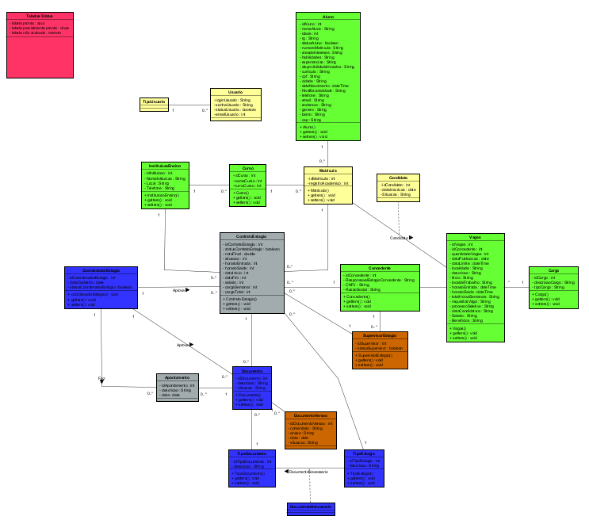**Figura 1 —**Diagrama de Classes

3.2 DICIONÁRIO DE CLASSES

### Descrever cada uma das classes do diagrama e seus atributos. Exemplo:

**Quadro 1** – Descrição Classe Aluno

|  |  |  |
| --- | --- | --- |
| Atributo | Tipo | Descrição |
| idAluno | Integer | Utilizado para localizar o aluno dentro do sistema. |
| NomeAluno | String | Nomeia os usuarios do sistema. |
| Idade | Integer | Informa a idade dos usuários . |
| RG | String | Registro geral dos usuários. |
| StatusAluno | Boolean | Determina e informa qual o cargo do aluno a qual etapa esta da contratação. |
| NumeroMatricula | String | Ordena e numera as matrículas. |
| AreaInteresse | String | Determina qual área o estagiário tem interesse em atuar. |
| Habilidades | String | É informado quais são as habilidades que o usuários possui. |
| DisponibilidadesHorários | String | Quais os horários o usuário tem disponivel. |
| Currículo | String | É apresentado o currículo do usuário. |
| CPF | String | É apresentado o currículo do usuário . |
| DataNascimento | DataTime | É informado a data de nascimento do usuário. |
| NívelEscolaridade | String | Informa qual o nível de escolaridade do usuário. |
| Telefone | String | Mostra o telefone do usuário. |
| E-mail | String | E-mail do usuário. |
| Endereço | String | Informa o endereço do aluno. |
| Gênero | String | Especifica o gênero do usuário. |
| Bairro | String | Informa o bairro do usuário. |
| Cep | String | É informado o código de endereçamento postal. |

Fonte: Elaborado pelos autores

**Quadro 2** — Descrição Classe Vagas

|  |  |  |
| --- | --- | --- |
| Atributo | Tipo | Descrição |
| idVagas | Integer | É utilizado para localizar dentro dos sistemas cada uma das vagas |
| IdConcendente | Integer | É usado para informar qual o identificador da empresa que está contratando o estagiário |
| QuantidadeVagas | Integer | Informa exatamente o número de vagas existentes de determinada empresa |
| DataPublicaçao | Date | Informa e oficializa a postagem da vaga |
| DataLimite | dateTime | É defina uma data limite para a inscrição do estagiário para determinada vaga |
| Localidade | String | Informa a localidade em que a empresa se encontra rua, bairro e cidade |
| Descriçao | String | Na descrição será descrito todas as informações referentes a vaga de estágio |
| Titulo | String | Informa como um previa do que o estagiário irá exercer na vaga |
| LocaldeTrabalho | String | Local de trabalho se refere a empresa ou local físico que o estagiário irá trabalhar |
| HorarioEntrada | dateTime | Ira definir a entrada em que o estagiário deverá estar para cumprir sua carga horária |
| HorarioSaida | DataTime | Hora de saída de acordo com a carga horaria presente no contrato e as horas que precisam ser cumpridas na semana |
| totalHorasSemanais | String | Define a carga horaria total estipulada pelo contrato de acordo com as regras de estágio |

Fonte: Elaborado pelos autores

**Quadro 3** — Descrição Classe Usuário

|  |  |  |
| --- | --- | --- |
| Atributo | Tipo | Descrição |
| loginUsuario | String | É o que autêntica o usuário no sistema |
| senhaUsuario | String | É o utilizado juntamente com o login para a autenticação do usuário |
| statusUsuario | Boolean | Mostra qual o status do usuário dentro dos sistemas |
| emailUsuario | Integer | É um meio de comunicação com o usuário |

Fonte: Elaborado pelos autores

**Quadro 4** — Descrição Classe Candidato

|  |  |  |
| --- | --- | --- |
| Atributo | Tipo | Descrição |
| idCandidato | Integer | Identifica o candidato |
| dataInscricao | Date | Refere-se ao dia em que o aluno se inscreveu para aquela vaga |
| Situacao | String | Mostra a situação do candidato perante a vaga |

Fonte: Elaborado pelos autores

**Quadro 5** — Descrição Classe Concedente

|  |  |  |
| --- | --- | --- |
| Atributo | Tipo | Descrição |
| idConcedente | Integer | Identifica qual é a empresa que irá conceder o estágio |
| ResponsavelEstagioConcedente | String | Mostra quem é a pessoa de dentro da empresa que é responsável por conceder o estágio |

Fonte: Elaborado pelos autores

**Quadro 6** — Descrição Classe Cargo

|  |  |  |
| --- | --- | --- |
| Atributo | Tipo | Descrição |
| idCargo | Integer | Identifica qual é o cargo |
| descricaoCargo | String | Descreve como será o cargo exercido com detalhes |
| tipoCargo | String | Define quais funções o estagiário irá exercer na instituição |

Fonte: Elaborado pelos autores

3.3 DEFINIÇÃO DOS ATORES

3.4 LISTA DE CASOS DE USO

Neste subtópico, iremos abordar o que cada ator pode realizar dentro sistema. A fim de generalizar os dados de saída de cada ação, predefinimos as possíveis mensagens que serão mostradas ao ator:

**Quadro 7 –** Mensagens de saída

| **Identificação** | **Mensagem** | **Descrição** |
| --- | --- | --- |
| Msg01 | Ações bem-sucedidas | Está mensagem ocorre quando o ator cadastra um novo registro no banco de dados. |
| Msg02 | Alterado com sucesso. | Está mensagem ocorre quando o ator altera um registro no banco de dados. |
| Msg03 | Excluído com sucesso. | Está mensagem ocorre quando o ator exclui um registro no banco de dados. |
| Msg4 | Deseja realmente excluir? | Está mensagem ocorre quando o ator requisita a exclusão de um registro para o sistema. |
| Msg5 | Dados vazios! | Está mensagem ocorre quando os dados para cadastro ou alteração estão vazios. |
| Msg6 | Dados inválidos! | Está mensagem ocorre quando os dados para cadastro ou alteração são inválidos. |

Fonte: Elaborado pelos autores.

* 1. DIAGRAMA DE CASOS DE USO

Fazer um texto explicativo sobre o diagrama e inserir-lo abaixo. As imagens deve conter o nome da figura e abaixo a fonte.

### **Figura 01** — Diagrama de Contexto – Visão do Paciente.

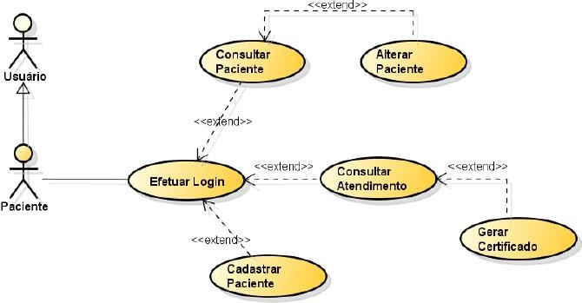

Fonte: Silva, 2016.

* 1. DIAGRAMA DE CASOS DE USO INDIVIDUAIS

(2 principais: cadastro, consulta, relatório, agendamento, controle, etc..) Inserir o diagrama e abaixo colocar a documentação do mesmo.

* + 1. – Caso de uso: Cadastrar Atendimento

**Figura 02** — Diagrama de Contexto – Visão do Paciente

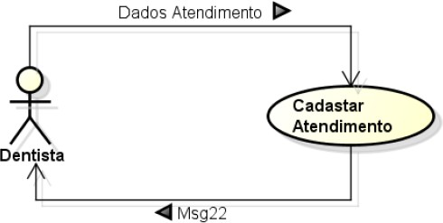

Fonte: Silva, 2016.

## Fluxo Normal

1. AtorAdm solicita exclusão do registro da pessoa
2. Sistema envia mensagem 06: "Deseja excluir o registro?"
3. AtorAdm confirma exclusão do registro
4. Sistema exclui registro
5. Sistema envia msg07: "Registro excluído com sucesso!"
6. Sistema atualiza banco de dados e retorna ao Caso de Uso "Alterar Pessoa"

## Fluxo Exceção

2-Sistema envia mensagem 06: "Deseja excluir o registro?" 2.1-AtorAdm não confirma exclusão do registro

2.2-Sistema cancela ação

2.3-Sistema retorna ao caso de Uso "Alterar Pessoa"

Fluxo Alternativo

4-Sistema exclui registro

4.1-Sistema identifica erros de conexão com banco de dados ao excluir registro 4.2-Sistema envia msg07:"Erro s de conexão de BD"

4.3-Sistema retorna ao item 1

* 1. DIAGRAMA DE SEQUÊNCIA

(2 principais: cadastro, consulta, relatório, agendamento, controle, etc..) Inserir o diagrama e abaixo colocar a documentação do mesmo.

* 1. DIAGRAMA DE COMUNICAÇÃO

(1 diagrama relevante do projeto)

* 1. DIAGRAMA DE ATIVIDADE

(1 diagrama de uma ação específica do sistema)

3.9 DIAGRAMA DE MÁQUINA DE ESTADOS

# 4 DEFINIÇÃO DA INTERFACE COM O USUÁRIO (UX)

* *Definir User Experience (UX), regras e conceitos de UX.*

4.1 DESCRIÇÃO DE CENÁRIO

* *Contextualizar o conceito de cenário*
* *Descrever dois cenários de uso do sistema*

4.2 DESCRIÇÃO DE PERSONAS

### Contextualizar o conceito de personas

* Desenvolver duas personas que utilizarão o sistema.

4.3 ESBOÇOS DE TELA (WIREFRAMES)

### Contextualizar o conceito de wireframes

* Demonstrar o projeto de wireframe da tela de login, tela principal e duas telas de cadastro do software.

4.4 PROTÓTIPOS DE TELA

* Contextualizar o conceito de protótipos.
* Demonstrar os protótipos das telas que foram demonstradas anteriormente nos wireframes.
* Discutir a cada tela demonstrada sua utilização e os conceitos pensados para o seu desenvolvimento.

4.5 ACESSIBILIDADE

* Conceitar Acessibilidade web, seus recursos e normas existentes.
* Demonstrar os recursos de acessibilidade pensado para o seu software, não esquecer de utilizar imagens de tela para explicitar sua aplicação.

# 5 BANCO DE DADOS

* *Definir banco de dados*
* *Definir o tipo de banco de dados utilizado (relacional, no-sql)*
* *Falar sobre o banco de dados utilizado*

### 5.1 Modelo Entidade Relacionamento

* *Definir modelo de entidade relacionamento, sua função e explicar o modelo demonstrado na figura do seu projeto.*

**Figura 1 –** Mapeamento do Objeto Relacional

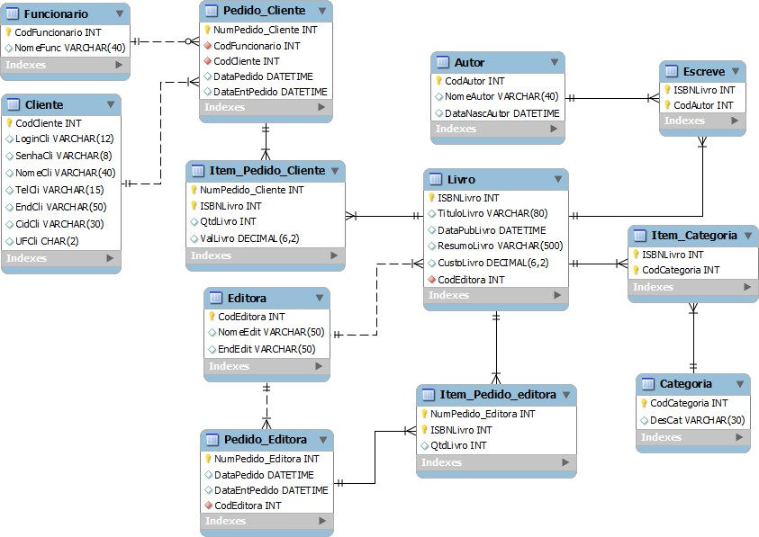

5.2 SCRIPT DAS TABELAS

* *Definir a utilidade dos scripts de banco de dados, sua utilização e de como foram gerados.*
* *Citar em formato de Quadros os scripts gerados para cada uma das tabelas.*
* *Se houver Triggers, Procedures (functions) conceitar essse recursos e demonstrar seus scripts em quadros.*
* *Se houver a utilização de Views, conceitua-las e demonstrar sua utilização.*

5.3 MAPEAMENTO OBJETO RELACIONAL – ORM

* *Definir o processo de mapeamento objeto relacional -ORM*
* *Explanar como ocorre esse processo no projeto desenvolvido de acordo com a tecnologia utilizada.*
* *Demonstrar com exemplos de código como ocorre esse processo.*

# 6 ARQUITETURA DE SOFTWARE

* *Definir conceitos gerais do que é arquitetura de software.*

6.1 ARQUITETURA DE DESENVOLVIMENTO

* *Falar sobre arquitetura de software, especificamente sobre arquitetura baseada em serviços (API), sobre o protocolo http.*

6.1.1 BACK-END

• Demonstrar a arquitetura de desenvolvimento e como foi montada essa arquitetura no back-end. Explicar as camadas de software implementadas suas funções, bibliotecas utilizadas e suas funções, tecnologias utilizadas, demonstrar um endpoint como foi desenvolvido.

• Tentar montar um diagrama de componentes para demonstrar a organização do back-end.

6.1.2 FRONT-END - WEB

• Demonstrar a arquitetura de desenvolvimento e como foi montada essa arquitetura no front-end. Explicar as camadas de software implementadas suas funções, bibliotecas e tecnologias utilizadas e suas funções.

• Falar sobre componentização da interface, demonstrar fazendo associação a uma tela do sistema.

• Tentar montar um diagrama de componentes para demonstrar a organização do front-end.

6.1.3 FRONT-END - MOBILE

• Demonstrar a arquitetura de desenvolvimento e como foi montada essa arquitetura no front-end. Explicar as camadas de software implementadas suas funções, bibliotecas e tecnologias utilizadas e suas funções.

• Falar sobre componentização da interface, demonstrar fazendo associação a uma tela do sistema.

• Tentar montar um diagrama de componentes para demonstrar a organização do front-end.

6.1.4 SERVIÇOS DE MENSAGERIA

• Definir serviços de mensageria.

• Se utilizado demonstrar como foi implementado ao projeto e qual serviço foi utilizado: Apache Kafka, RabbitMQ, Apache ActiveMQ, Microsoft Azure Service Bus, entre outros.

• Se não utilizou fazer uma análise de como utilizar e se é necessária sua aplicação no projeto.

6.2 SEGURANÇA DA INFORMAÇÃO

* *Explicitar sobre os conceitos de segurança da informação.*
* *Explicitar os conceitos aplicados no projeto (JWT, oAuth entre outros).*
* *Explicitar sobre auditoria das operações do software.*
* *Explicitar sobre o controle da segurança entre o back-end e o front-end, pode abordar sobre o pacote HTTP como a chave JWT circula entre os dois ambientes.*

6.3 IMPLANTAÇÃO

* *Definir necessidades de servidores (aplicação: back e front-end, banco de dados).*
* *Definir necessidade e falar sobre dockerização (containers Docker) para sua aplicação de front e back-end.*
* *Definir um diagrama de implantação*
* *Pode-se discutir a implantação do software em um serviço de nuvem (Azure, AWS).*

# 7 CONCLUSÃO

Fazer uma conclusão se é viável o desenvolvimento do software.

# 8 REFERÊNCIAS

Colocar as referências utilizadas no projeto conforme os modelos abaixo:

ASFHAL, C. R. **Gestão de segurança do trabalho e de saúde ocupacional**. São Paulo: Reichmann & Autores, 2005.

BEAIRD, J. Princípios do Web Design Maravilhoso. Rio de Janeiro: Altabooks, 2008.

CHIAVENATO, I. **Gestão de pessoas**: o novo papel dos recursos humanos nas organizações.

3. ed. Rio de Janeiro: Elsevier, 2008.

COSTA, H. J. Acidentes do trabalho: teremos nova lei acidentária?. **Jus Navigandi**, Teresina,

v. 9, n. 664, 1 maio 2005. Disponível em:

<[http://jus2.uol.com.br/doutrina/texto.asp?id=6662>](http://jus2.uol.com.br/doutrina/texto.asp?id=6662). Acesso em: 1 jul. 2010.

DELIBERATO, P. C. P. **Fisioterapia preventiva**: fundamentos e aplicações. São Paulo: Manole, 2002.

### DIAS, E. C.; MELO, E. M. de. Políticas públicas em saúde e segurança no trabalho. In: MENDES, R. (Org.). **Patologia do trabalho**. 2. ed. atual. e ampl. São Paulo: Atheneu, 2007.

v. 2. p. 1683-1720.

GUEDES, Gilleanes T. A. **UML Uma Abordagem prática**, 3 ed. São Paulo: Novatec, 2008. GUEDES, Gilleanes T. A. **UML 2 Uma Abordagem prática**, São Paulo: Novatec, 2009.

WATRALL, E; SIARTO, J. Use A Cabeça! **Web Design.** Alta Books, 2009.